

幸 福 日 记
时 间：2020.7.28 地 点：珊瑚树班 记 录：冰 茹
一、晨间活动：
天气转晴，太阳公公难得露出笑脸，一起去户外玩滑滑梯吧！勤劳的艺诺、沐阳、豆豆总是能很早到幼儿园来参加晨间活动，他们排队滑滑梯，或者一起寻找落在地上的果实和树叶，玩的非常开心。随后到来的梓轩、浩然、六月等小朋友也加入进来，晨间活动欢乐多，要记得早点来哦！

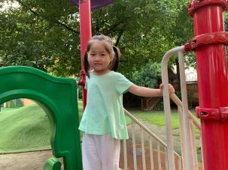
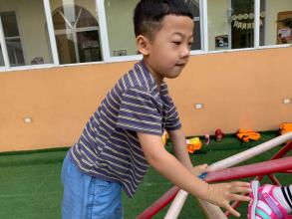
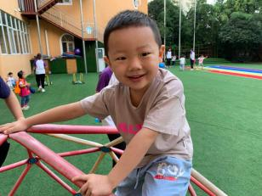

二、生活礼仪：
美味的午餐时间到了，宝贝们有序排队，跟着珊瑚妈妈一起说餐前儿歌，取到餐的小朋友也能够安静的坐在自己的位置上等待着念食谱，棒棒的！吃完饭后，先送过餐具的小朋友选择自己喜欢的绘本，耐心的等待着其他还在用餐的小朋友，餐后，小朋友们各自整理自己的小椅子，为宝贝们点赞哦！
三、自主探索：
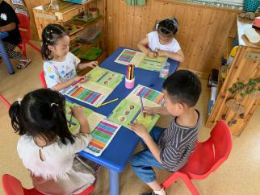
吃过美味的早餐，进行了好玩的户外游戏，开始了今天的语言课程《美味的家乡》！鲍鲍告诉大家：我周末在家吃了桂鱼；春阳说：我吃了炒米饭呢；琪琪说：我喝了豆浆；豆豆周末在家吃了粥、牛排和面包！大家的餐点都非常丰富，那你还知道有哪些特色美食吗？苗苗知道新疆的羊肉串，豆豆说：还有馄饨。瑶瑶说：武汉的热干面很有名。春杨还提到了火腿肠。中国国土辽阔，从南到北因为地域和生活习惯的不同会有很多不同的特色美食，回家后和爸爸妈妈聊一聊你知道的美食吧，有机会一起去品尝吧！
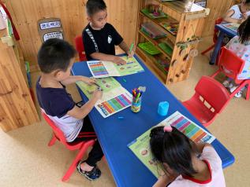
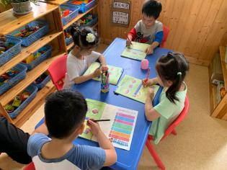
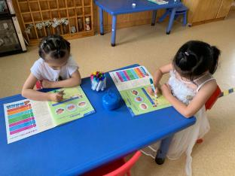

- 风采展示：
在小主持人诗雅宝贝的主持声中开始了今天的风采展示，小主持人对主持词很熟悉，而且声音洪亮，为宝贝点赞！第一位小明星豆豆宝贝在进行了完整了自我介绍后给大家带来了谜语：一个黑孩，从不开口，要是开口，掉出舌头。瑶瑶很快猜出是“瓜子”，如果豆豆能够准备的更充分会更好哦！第二位小明星冰茹宝贝虽然没有提前准备但是自己提前找了“小老师”琪琪临时学了个关于黑枣的谜语，如果能够自己提前准备会更棒哦！第三位小明星满满宝贝今天在冰茹的帮助下给大家带来的是“一个小姑娘，生在水中央，身穿粉红衫，坐在绿船上”，苗苗很快发现是荷花。今天的风采展示到此结束，期待宝贝们明天带来准备充分的精彩展示！
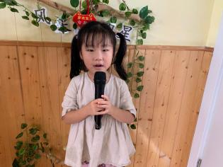
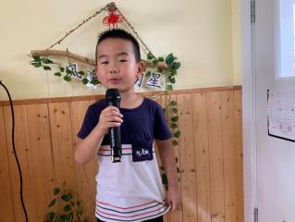
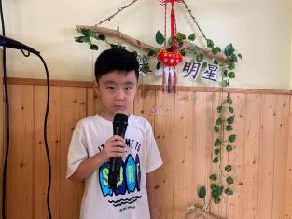
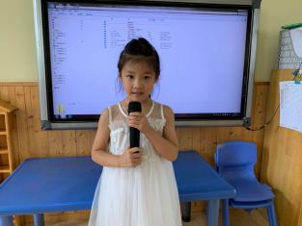

五、家园共育：
本周风采展示的主题是《猜谜语》，明天（周三）风采展示小明星分别是林沐阳、李芊蔚、王艺诺、程鸿宇，请宝贝们记得提前在家准备哦！

